步骤1，下载git window版本

<https://git-scm.com/download/win>



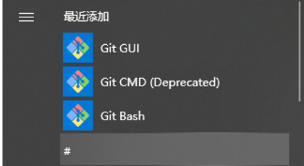

步骤2，在d:盘根目录建立目录Haloes

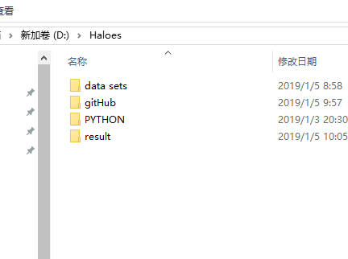

data sets 包含所有数据集

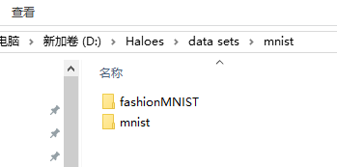

result 包含非源代码的输出文件

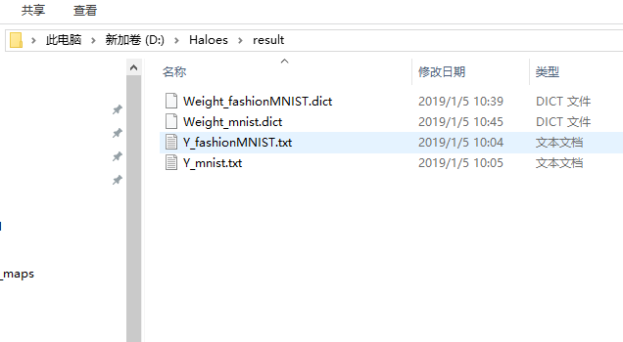

gitHub为gitHub repo的本地目录

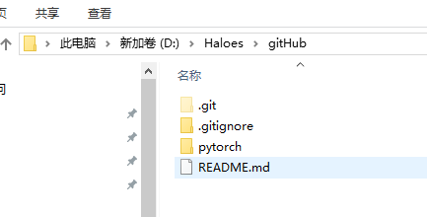

步骤3：运行git bash，切换到gitHub目录，

执行git init 初始化

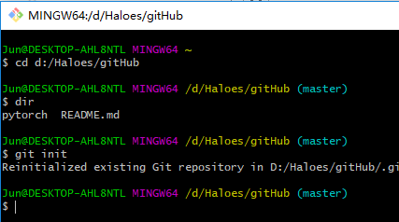

步骤4：运行git pull